附件3
网上申报流程

1.登录包头建筑业协会官方网站http://www.btjzyxh.cn/选择“争先创优”端口。
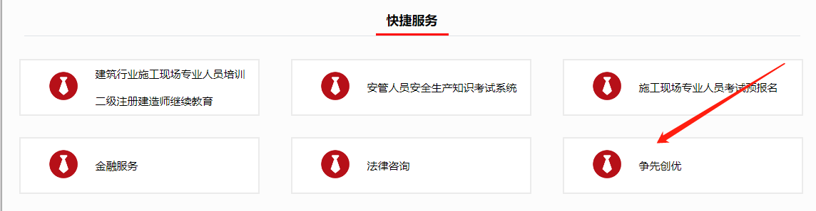

2.点击右上角“注册”，进进行注册企业账号。
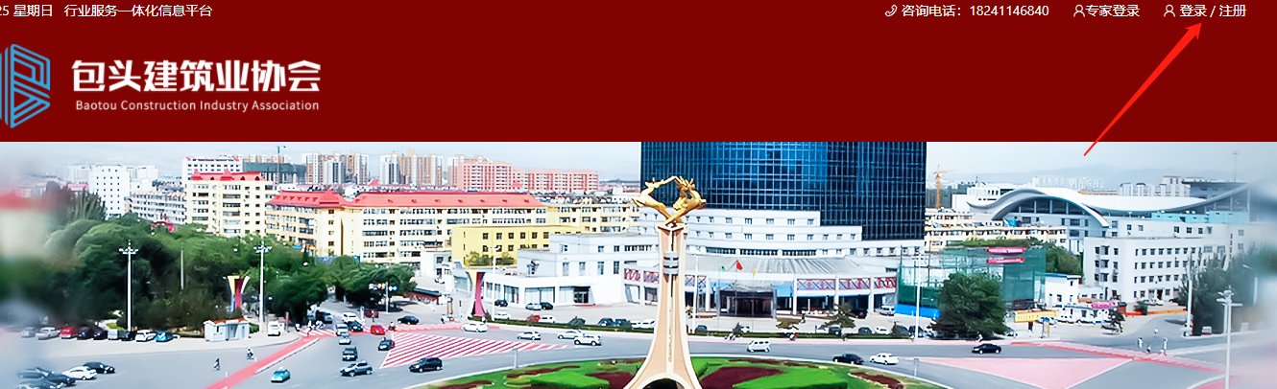

3.注册成功后，便可进行网上申报。点击右上角“查看更多”便可查看其他奖项。
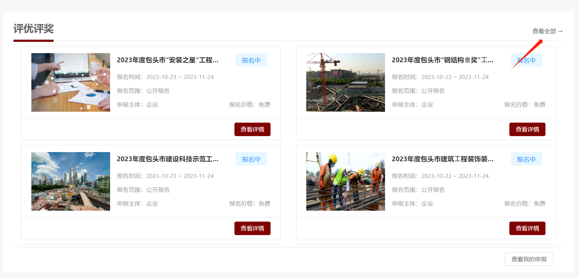

4.点击对应奖项“查看详情”进去以后点击报名就可以报名。
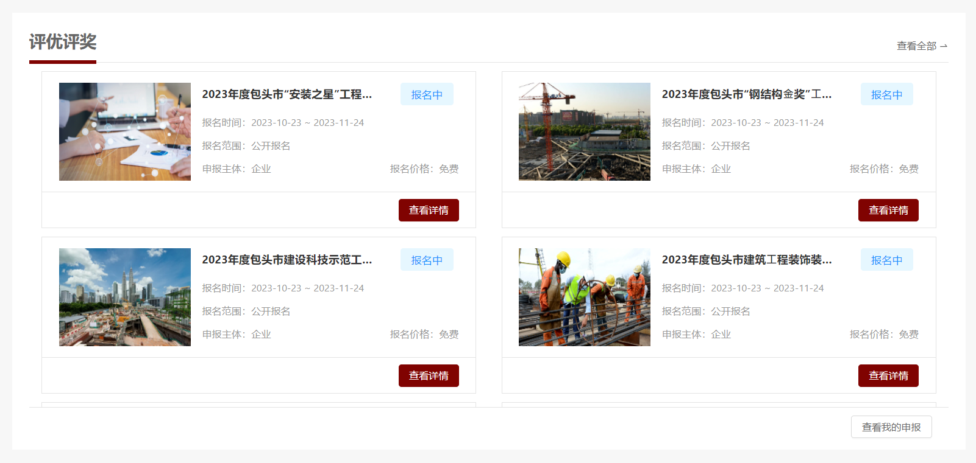
5.报名完成后，点击右下角“查看我的申报”便可查到自己所报名的奖项。
